MAE 模型详解
Masked Autoencoders Are Scalable Vision Learners
何恺明团队 | 视觉自监督预训练里程碑
2026年08月

引言
2021 年 11 月，何恺明团队在论文《Masked Autoencoders Are Scalable Vision Learners》中提出了 MAE（Masked Autoencoder，掩码自编码器）。MAE 将 NLP 中 BERT 式的掩码预训练成功迁移到视觉领域：随机遮挡图像 75% 的图块，让模型从仅剩的 25% 可见信息中重建被遮挡的像素。
MAE 的两个核心设计——高掩码比例（75%）和非对称编解码器——看似简单却极具洞察力。它证明了一个重要结论：掩码自编码器是可扩展的视觉学习者，预训练的 ViT-Huge 在 ImageNet 上达到 87.8% Top-1 准确率，超越所有有监督方法。这一工作填补了视觉自监督预训练长期落后于 NLP 的空白，成为视觉基础模型的标准预训练范式。
本报告将从背景动机、整体架构、核心组件、计算过程实例、关键设计细节和演进影响六个方面，用文字、图片、示例和少量代码，系统介绍 MAE 模型。

一、背景与动机

1.1 NLP 自监督预训练的成功
自 2018 年 BERT 诞生以来，NLP 领域的自监督预训练已成为标准范式：
- BERT：随机掩码 15% 的 Token，预测被掩码的词
- GPT 系列：自回归预测下一个 Token
- 效果：预训练 + 微调的范式在几乎所有 NLP 任务上取得突破
BERT 的成功引发了一个自然的问题：能否将掩码预训练迁移到视觉？ 毕竟，视觉和语言都是高维数据，都存在大量无标注数据，自监督预训练理应可行。

1.2 视觉自监督的探索历程
在 MAE 之前，视觉自监督学习经历了多条路线：
时期 | 方法 | 核心思想 | 局限
2015-2018 | Pretext Tasks | 旋转预测、Jigsaw、着色 | 任务人工设计，性能有限
2018-2020 | 对比学习 (MoCo, SimCLR) | 拉近正样本、推远负样本 | 需要大量负样本、复杂增强
2020-2021 | BYOL, DINO | 无负样本的对比学习 | 设计复杂，依赖精心调参
2020-2021 | BEiT | 掩码预测（预测离散 Token） | 需要 VQ-VAE 预训练 dVAE
2021 | MAE | 掩码像素重建 | 简单直接，效果最优

1.3 视觉与语言的本质差异
BERT 式掩码预训练在视觉上迟迟未能成功，根源在于图像与文本的信息密度差异：
文本是高度信息密集的：
- 删掉句子中 15% 的词，人类也难以准确重建——每个词都重要
- "The [MASK] sat on the mat" 可以是 cat/dog/baby...，不确定性很大
- 因此 BERT 只掩码 15% 就 already 是一个有挑战性的任务
图像是高度信息冗余的：
- 一张照片中相邻像素高度相关——天空、草地、毛发都是连续的
- 即使遮挡 50%，简单的插值就能大致恢复
- 15% 掩码对视觉任务来说太简单了，模型学不到有用表示
文本 (15% 掩码 → 困难): "The [MASK] jumped over the [MASK] dog"
-> 可能性极多, 需要深层语义理解

图像 (15% 掩码 → 简单): 遮挡照片 15% 的区域
-> 相邻像素高度相关, 简单插值即可恢复
-> 模型不需要理解"这是什么", 只需"周围颜色是什么"
这就是 MAE 的核心洞察：视觉需要远高于 15% 的掩码比例，才能迫使模型学习真正的语义理解而非简单插值。

1.4 MAE 的破局思路
MAE 的设计基于两个关键洞察：
- 高掩码比例（75%）：移除 75% 的图块，让简单插值失效，迫使模型理解图像的全局语义和结构才能重建。
- 非对称编解码器：编码器只处理可见的 25% 图块（省 3 倍计算），使用大型 ViT；解码器处理全部图块但非常轻量。预训练后解码器丢弃，只保留编码器做下游任务。
这两个设计使得 MAE 既有效又高效——能用更大的 ViT 更快地预训练。

二、整体架构

2.1 非对称编解码器架构
MAE 采用非对称的编码器-解码器架构，这是它区别于传统 Autoencoder 和 BERT 的关键设计：
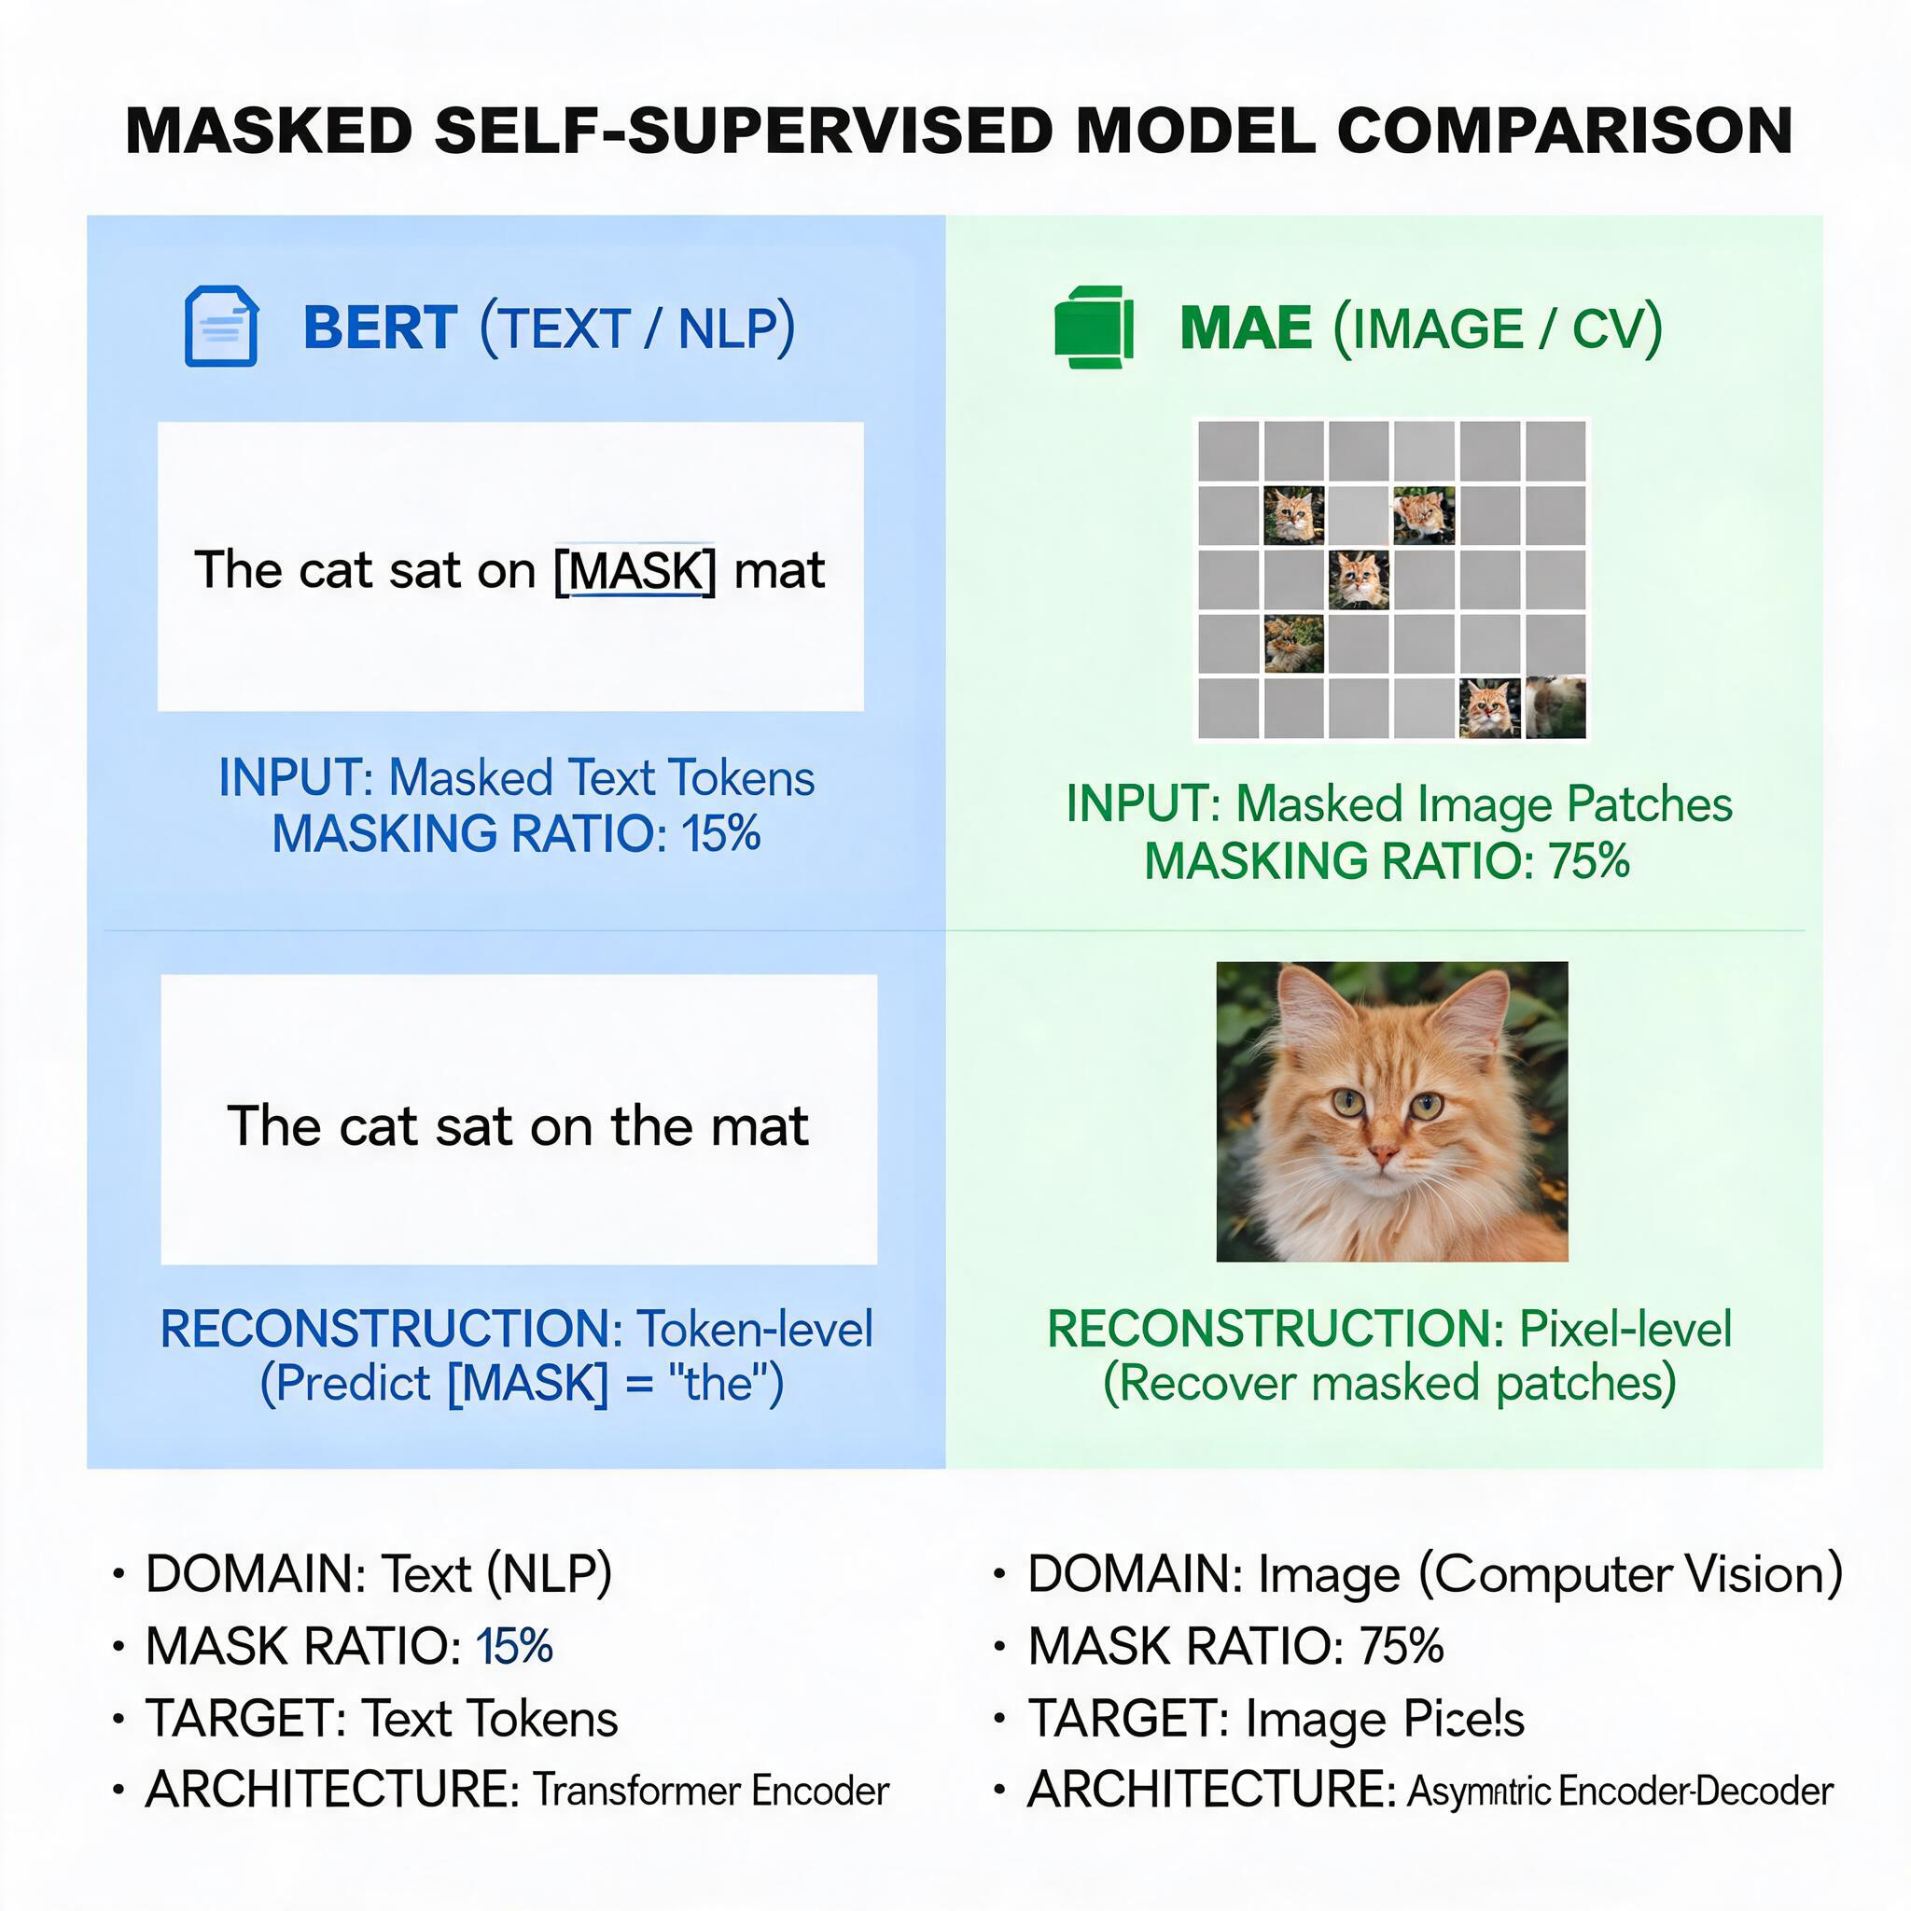
上图展示了 MAE 的完整流程：图像分块 → 75% 随机掩码 → 编码器仅处理 25% 可见块 → 轻量解码器处理"可见块编码 + 掩码占位符"→ 重建被掩码块的像素。

2.2 架构要点速览
组件 | 编码器 | 解码器
架构 | ViT-Large/Huge | 浅层 Transformer (1-8 层)
输入 | 仅 25% 可见 Patch | 可见 Patch 编码 + 100% Mask Token
参数量 | 大（如 ViT-H: 632M） | 小（约 10% 编码器）
位置编码 | 有 | 有（含掩码位置）
预训练后 | 保留，做下游任务 | 丢弃
计算量 | 仅 25% Patch → 省 4 倍 | 全量但轻量

2.3 与传统 Autoencoder 的对比
维度 | 传统 Autoencoder | MAE
编码输入 | 完整输入（含噪声） | 仅可见部分（25%）
掩码比例 | 低或无 | 75%（极高）
编码器规模 | = 解码器 | >> 解码器（非对称）
重建目标 | 全部输入 | 仅被掩码部分
特征提取 | 编码器 | 编码器（解码器丢弃）
下游迁移 | 通常需微调编码器 | 微调编码器，丢弃解码器
MAE 的"非对称"设计是效率的关键：编码器只见 25% 的数据，计算量缩减为 1/4 到 1/3，使得大规模 ViT 的预训练变得可行。

三、核心组件详解

3.1 随机掩码（Random Masking）

3.1.1 掩码操作
输入图像被切分为 N 个 Patch 后（如 224/16=14，N=196），按均匀分布不放回地随机采样 25% 的 Patch 作为可见集，其余 75% 被掩码替换为统一的 Mask Token：
原始 Patches: [P1, P2, P3, P4, P5, ..., P196]

随机掩码 (75%):
可见 (25%): P3, P17, P42, P89, ... (共 49 个)
掩码 (75%): [M], [M], [M], ... (共 147 个)

打乱顺序后:
[P3, P17, P42, ..., M, M, M, ...]

3.1.2 为什么是随机而非块状掩码？
BERT 使用的是随机 Token 掩码，MAE 也采用随机 Patch 掩码（而非遮挡整块区域）。随机掩码确保了：
- 每个位置都有可能被遮挡，模型必须学会全局推理
- 可见 Patch 分散在全图各处，提供了充分的上下文线索

3.1.3 直觉示例
以一张 224x224 的猫照片为例，P=16：
14x14 = 196 个 Patch

掩码前 (全部可见):
+--+--+--+--+--+--+--+--+--+--+--+--+--+--+
|P1|P2|P3|P4|P5|P6|P7|P8|P9|..|..|..|..|P14|
+--+--+--+--+--+--+--+--+--+--+--+--+--+--+
|P15|..|..|..|..|..|..|..|..|..|..|..|..|P28|
+--+--+--+--+--+--+--+--+--+--+--+--+--+--+
|.. |
+--+--+--+--+--+--+--+--+--+--+--+--+--+--+
|P183|..|..|..|..|..|..|..|..|..|..|..|..|P196|
+--+--+--+--+--+--+--+--+--+--+--+--+--+--+

75% 掩码后 (仅 49 个可见):
+--+--+--+--+--+--+--+--+--+--+--+--+--+--+
|XX|XX|P3|XX|XX|XX|XX|P8|XX|..|XX|XX|XX|XX|
+--+--+--+--+--+--+--+--+--+--+--+--+--+--+
|XX|XX|XX|XX|P19|XX|XX|XX|XX|..|XX|P24|XX|XX|
+--+--+--+--+--+--+--+--+--+--+--+--+--+--+
|XX|P29|XX|XX|XX|XX|P34|XX|XX|..|XX|XX|XX|XX|
...

XX = 掩码 (被遮挡), P = 可见
仅 49/196 ≈ 25% 的 Patch 可见
猫的耳朵、眼睛可能恰好被遮挡了
模型必须从周围可见的毛发、轮廓推断被遮挡部分

3.2 非对称编码器（Encoder）

3.2.1 设计原则
MAE 的编码器是一个标准 ViT（如 ViT-Large），但有一个关键区别：只处理可见的 Patch，跳过所有 Mask Token。
标准 ViT 输入: [CLS, P1, P2, ..., P196] -> 处理 197 个 Token
MAE 编码器输入: [CLS, P3, P17, P42, ..., P49个可见] -> 仅处理 50 个 Token

3.2.2 效率分析
计算量与输入 Token 数成正比。MAE 编码器只处理 25% 的 Token：
标准 ViT (全量): 196 个 Patch -> O(196^2) ≈ 38416 注意力计算
MAE 编码器 (25%): 49 个 Patch -> O(49^2) ≈ 2401 注意力计算

计算量约为标准 ViT 的 1/16 (注意力) 或 1/4 (线性层)
整体编码器计算量约为全量的 1/3 ~ 1/4
这使得用 ViT-Large 甚至 ViT-Huge 预训练变得可行——编码器的有效计算量只相当于一个处理 49 个 Token 的小 ViT。

3.2.3 编码器输出
编码器对每个可见 Patch 输出一个 D 维特征向量（如 1024 维），加上 [CLS] Token 的输出：
编码器输入: [CLS, V1, V2, ..., V49] (49 个可见 Patch + CLS)
编码器输出: [CLS_out, E1, E2, ..., E49] (每个 D 维)

3.3 轻量解码器（Decoder）

3.3.1 设计原则
解码器的输入是全量 Patch 序列——包括编码器输出的可见 Patch 特征和 75% 的 Mask Token。但解码器非常轻量（仅几层 Transformer），因为：
- 解码器只在预训练时使用，下游任务丢弃
- 重建像素是一个低级任务，不需要深层语义理解
- 轻量解码器进一步降低预训练成本

3.3.2 解码器输入构造
编码器输出 (仅可见):
[E1, E2, ..., E49] (49 个 D 维向量)

位置编码:
每个可见 Patch 的编码 + 其原始位置编码

构造全量序列 (恢复原始位置):
位置 1: [MASK] (被遮挡)
位置 2: [MASK] (被遮挡)
位置 3: E1 (可见, 原位置 3)
位置 4: [MASK] (被遮挡)
...

全量序列: [M, M, E1, M, E2, M, M, M, E3, ..., M]
(196 个 Token: 49 个编码特征 + 147 个 Mask Token)

加位置编码 (1~196) -> 输入解码器
Mask Token 是一个共享的可学习向量，所有被掩码位置使用同一个向量，通过位置编码来区分不同位置。

3.3.3 解码器输出与重建
解码器对每个位置输出一个 PPC 维向量（如 16163=768），代表该位置的重建像素值：
解码器输出: [R1, R2, R3, ..., R196] (每个 768 维 = 16x16x3)

重建: R_i -> reshape -> [16, 16, 3] (该位置重建的像素)
关键：损失只计算被掩码位置的重建误差，可见位置不参与损失：
Loss = MSE(R_i, Pixel_i) for i in masked positions only

3.4 重建目标与损失函数

3.4.1 像素级 MSE 损失
MAE 的重建目标是被掩码 Patch 的原始像素值，使用均方误差（MSE）：
对于每个被掩码的位置 i:
loss_i = ||R_i - Pixel_i||^2 / (P * P * C)

总损失:
L = (1 / N_mask) * Σ_{i∈masked} loss_i
其中 N_mask 是被掩码的 Patch 数（如 147），Pixel_i 是第 i 个 Patch 的原始像素值向量。

3.4.2 归一化选项
MAE 论文对比了两种重建目标：
方案 | 重建目标 | ImageNet Finetune Top-1
原始像素 | 每个 Patch 的 RGB 像素值 | 87.8% (ViT-H)
归一化像素 | 每个 Patch 减去均值、除以标准差 | 87.8% (ViT-H)
归一化像素（Per-patch Normalization）在每个 Patch 内部做均值方差归一化，消除不同 Patch 间的亮度差异。效果略优，是 MAE 的默认设置。

3.4.3 直觉示例
以一个被掩码的 16x16 Patch 为例（假设是猫耳朵区域）：
原始像素 (被掩码, 模型需要重建):
[[135, 120, 95], [140, 125, 100], [138, 122, 97], ...]
(16x16x3 = 768 个值)

归一化:
mean = [137.5, 122.3, 97.2]
std = [3.2, 3.5, 2.8]
normalized = (pixel - mean) / std

解码器输出: R_i = [0.12, -0.31, 0.88, ...] (768 维)

损失:
loss = MSE(R_i, normalized_pixel_i)
= (1/768) * Σ (R_i[j] - normalized_pixel[j])^2
= 0.023 (初始随机时较高, 训练后降低)

四、计算过程实例
以 ViT-Large/16 为例，使用 224x224 图像，展示 MAE 一次完整的前向传播和损失计算。

4.1 模型配置
ViT-Large/16 配置:
图像尺寸: H = W = 224
Patch 大小: P = 16
Patch 数量: N = 196
掩码比例: 75% (147 个掩码, 49 个可见)
编码器: ViT-Large (24 层, D=1024, 16 头)
解码器: 8 层 Transformer (D=512, 8 头)
重建维度: 16x16x3 = 768 (每 Patch)

4.2 完整前向计算
Step 1 - 图像分块:
输入图像: [3, 224, 224]

分块: 14x14 = 196 个 Patch
展平: [196, 768] (每个 16x16x3=768)

线性嵌入: [196, 1024] (投影到编码器维度 D=1024)
Step 2 - 随机掩码 (75%):
196 个 Patch -> 随机选 49 个保留, 147 个掩码

可见 Patches (保留):
indices = [3, 17, 29, 42, 56, 71, 88, 95, ...] (49 个随机位置)
visible_patches = [V1, V2, ..., V49] shape: [49, 1024]

掩码 Patches (替换为 Mask Token):
mask_tokens = [M, M, ..., M] shape: [147, 1024] (共享可学习向量)
Step 3 - 编码器 (仅处理可见 Patch):
编码器输入: [CLS] + [V1, V2, ..., V49] + 位置编码
shape: [50, 1024]

ViT-Large 编码器 (24 层 Transformer):
每层: LayerNorm -> MSA(16头) -> 残差 -> LayerNorm -> MLP(4096) -> 残差

编码器输出:
[CLS_out, E1, E2, ..., E49] shape: [50, 1024]
(每个可见 Patch 编码为 1024 维特征)

注意力计算量: O(50^2 * 1024) ≈ 2.56M
对比全量 ViT: O(197^2 * 1024) ≈ 39.7M
编码器仅用约 6.5% 的注意力计算量
Step 4 - 构造解码器输入:
将编码器输出投影到解码器维度 (1024 -> 512):
[E1_proj, ..., E49_proj] shape: [49, 512]

恢复到全量 196 个位置:
位置 1: [MASK] token (可学习, 投影到 512) + PE_1
位置 2: [MASK] token + PE_2
位置 3: E1_proj + PE_3 (可见, 编码器输出)
位置 4: [MASK] token + PE_4
...
位置 196: [MASK] token + PE_196

全量解码器输入: [D1, D2, ..., D196] shape: [196, 512]
(147 个 Mask Token + 49 个编码特征, 各自带位置编码)
Step 5 - 解码器 (8 层 Transformer):
解码器输入: [196, 512]

Layer 1-8 (轻量 Transformer):
每层: LayerNorm -> MSA(8头) -> 残差 -> LayerNorm -> MLP(2048) -> 残差

解码器输出: [196, 512]
Step 6 - 重建 + 计算损失:
线性投影: [196, 512] -> [196, 768] (重建像素维度)

只计算被掩码位置的 MSE 损失:
masked_indices = [1, 2, 4, 5, 6, 7, 8, 9, 10, ..., 196] (147 个)
visible_indices = [3, 17, 29, 42, ...] (49 个, 不参与损失)

对于每个被掩码位置 i:
R_i = decoder_output[i] (768 维, 重建像素)
P_i = original_patch_pixels[i] (768 维, 原始像素, 归一化后)
loss_i = MSE(R_i, P_i) = (1/768) * Σ (R_i[j] - P_i[j])^2

总损失:
L = (1/147) * Σ_{i∈masked} loss_i

训练初期: L ≈ 1.2 (随机重建, 误差大)
训练收敛后: L ≈ 0.1 (重建质量较好)
Step 7 - 重建可视化:
将重建的 147 个 Patch + 可见的 49 个 Patch 拼回 14x14 网格:

+--+--+--+--+--+--+--+--+--+--+--+--+--+--+
|R1|R2|V1|R4|R5|R6|R7|V2|R9|..|..|..|..|R14|
+--+--+--+--+--+--+--+--+--+--+--+--+--+--+
|R15|..|..|..|V3|..|..|..|..|..|..|..|..|R28|
...

R = 重建的 Patch, V = 可见的原始 Patch
-> 组合成完整的重建图像
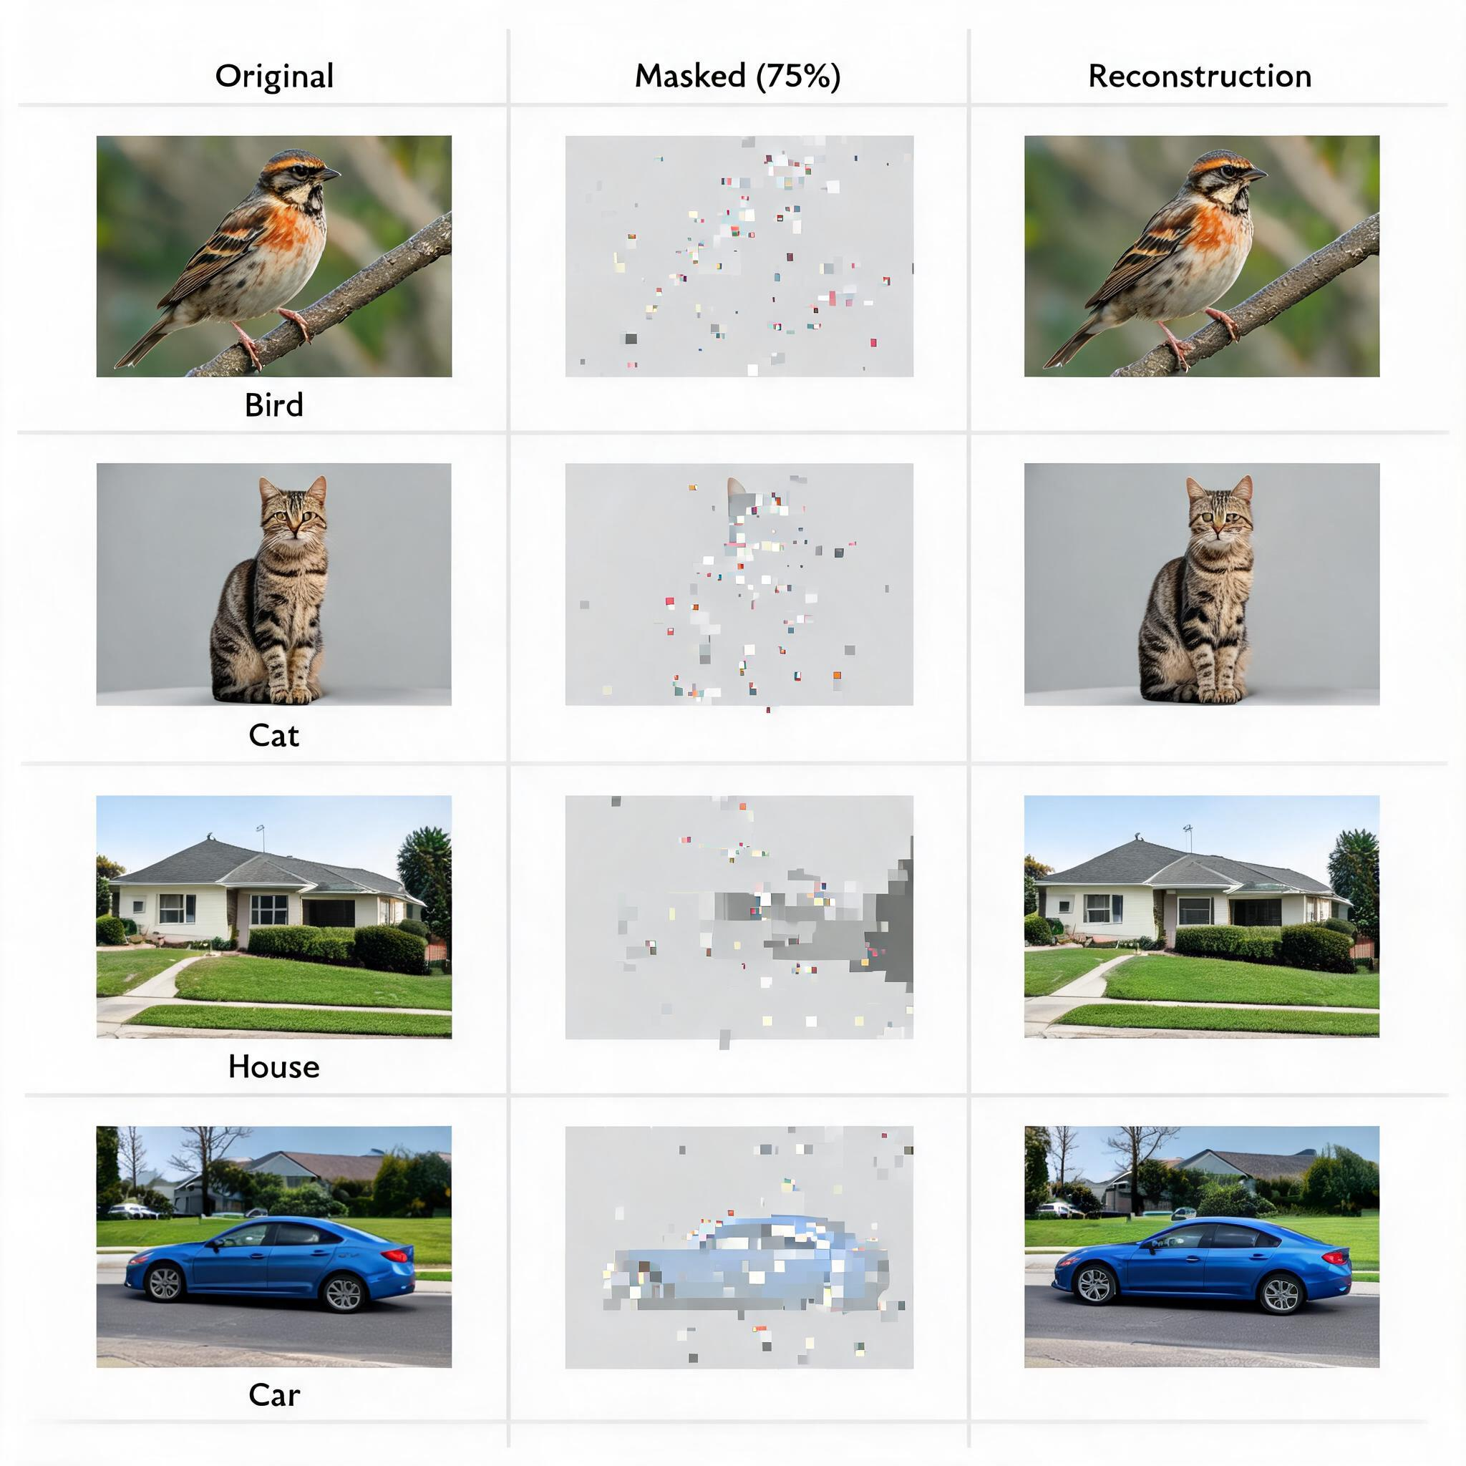
上图展示了 MAE 的掩码与重建效果：4 组图像（鸟、猫、住宅、汽车），每组从左到右分别是原始图像、75% 掩码图像（仅 25% 可见）和 MAE 重建结果。可以看到，即使只有 25% 的可见信息，MAE 也能重建出合理的图像内容。

五、关键设计细节

5.1 高掩码比例的合理性
MAE 最反直觉的设计是 75% 的极高掩码比例。论文通过系统实验验证了这一选择：
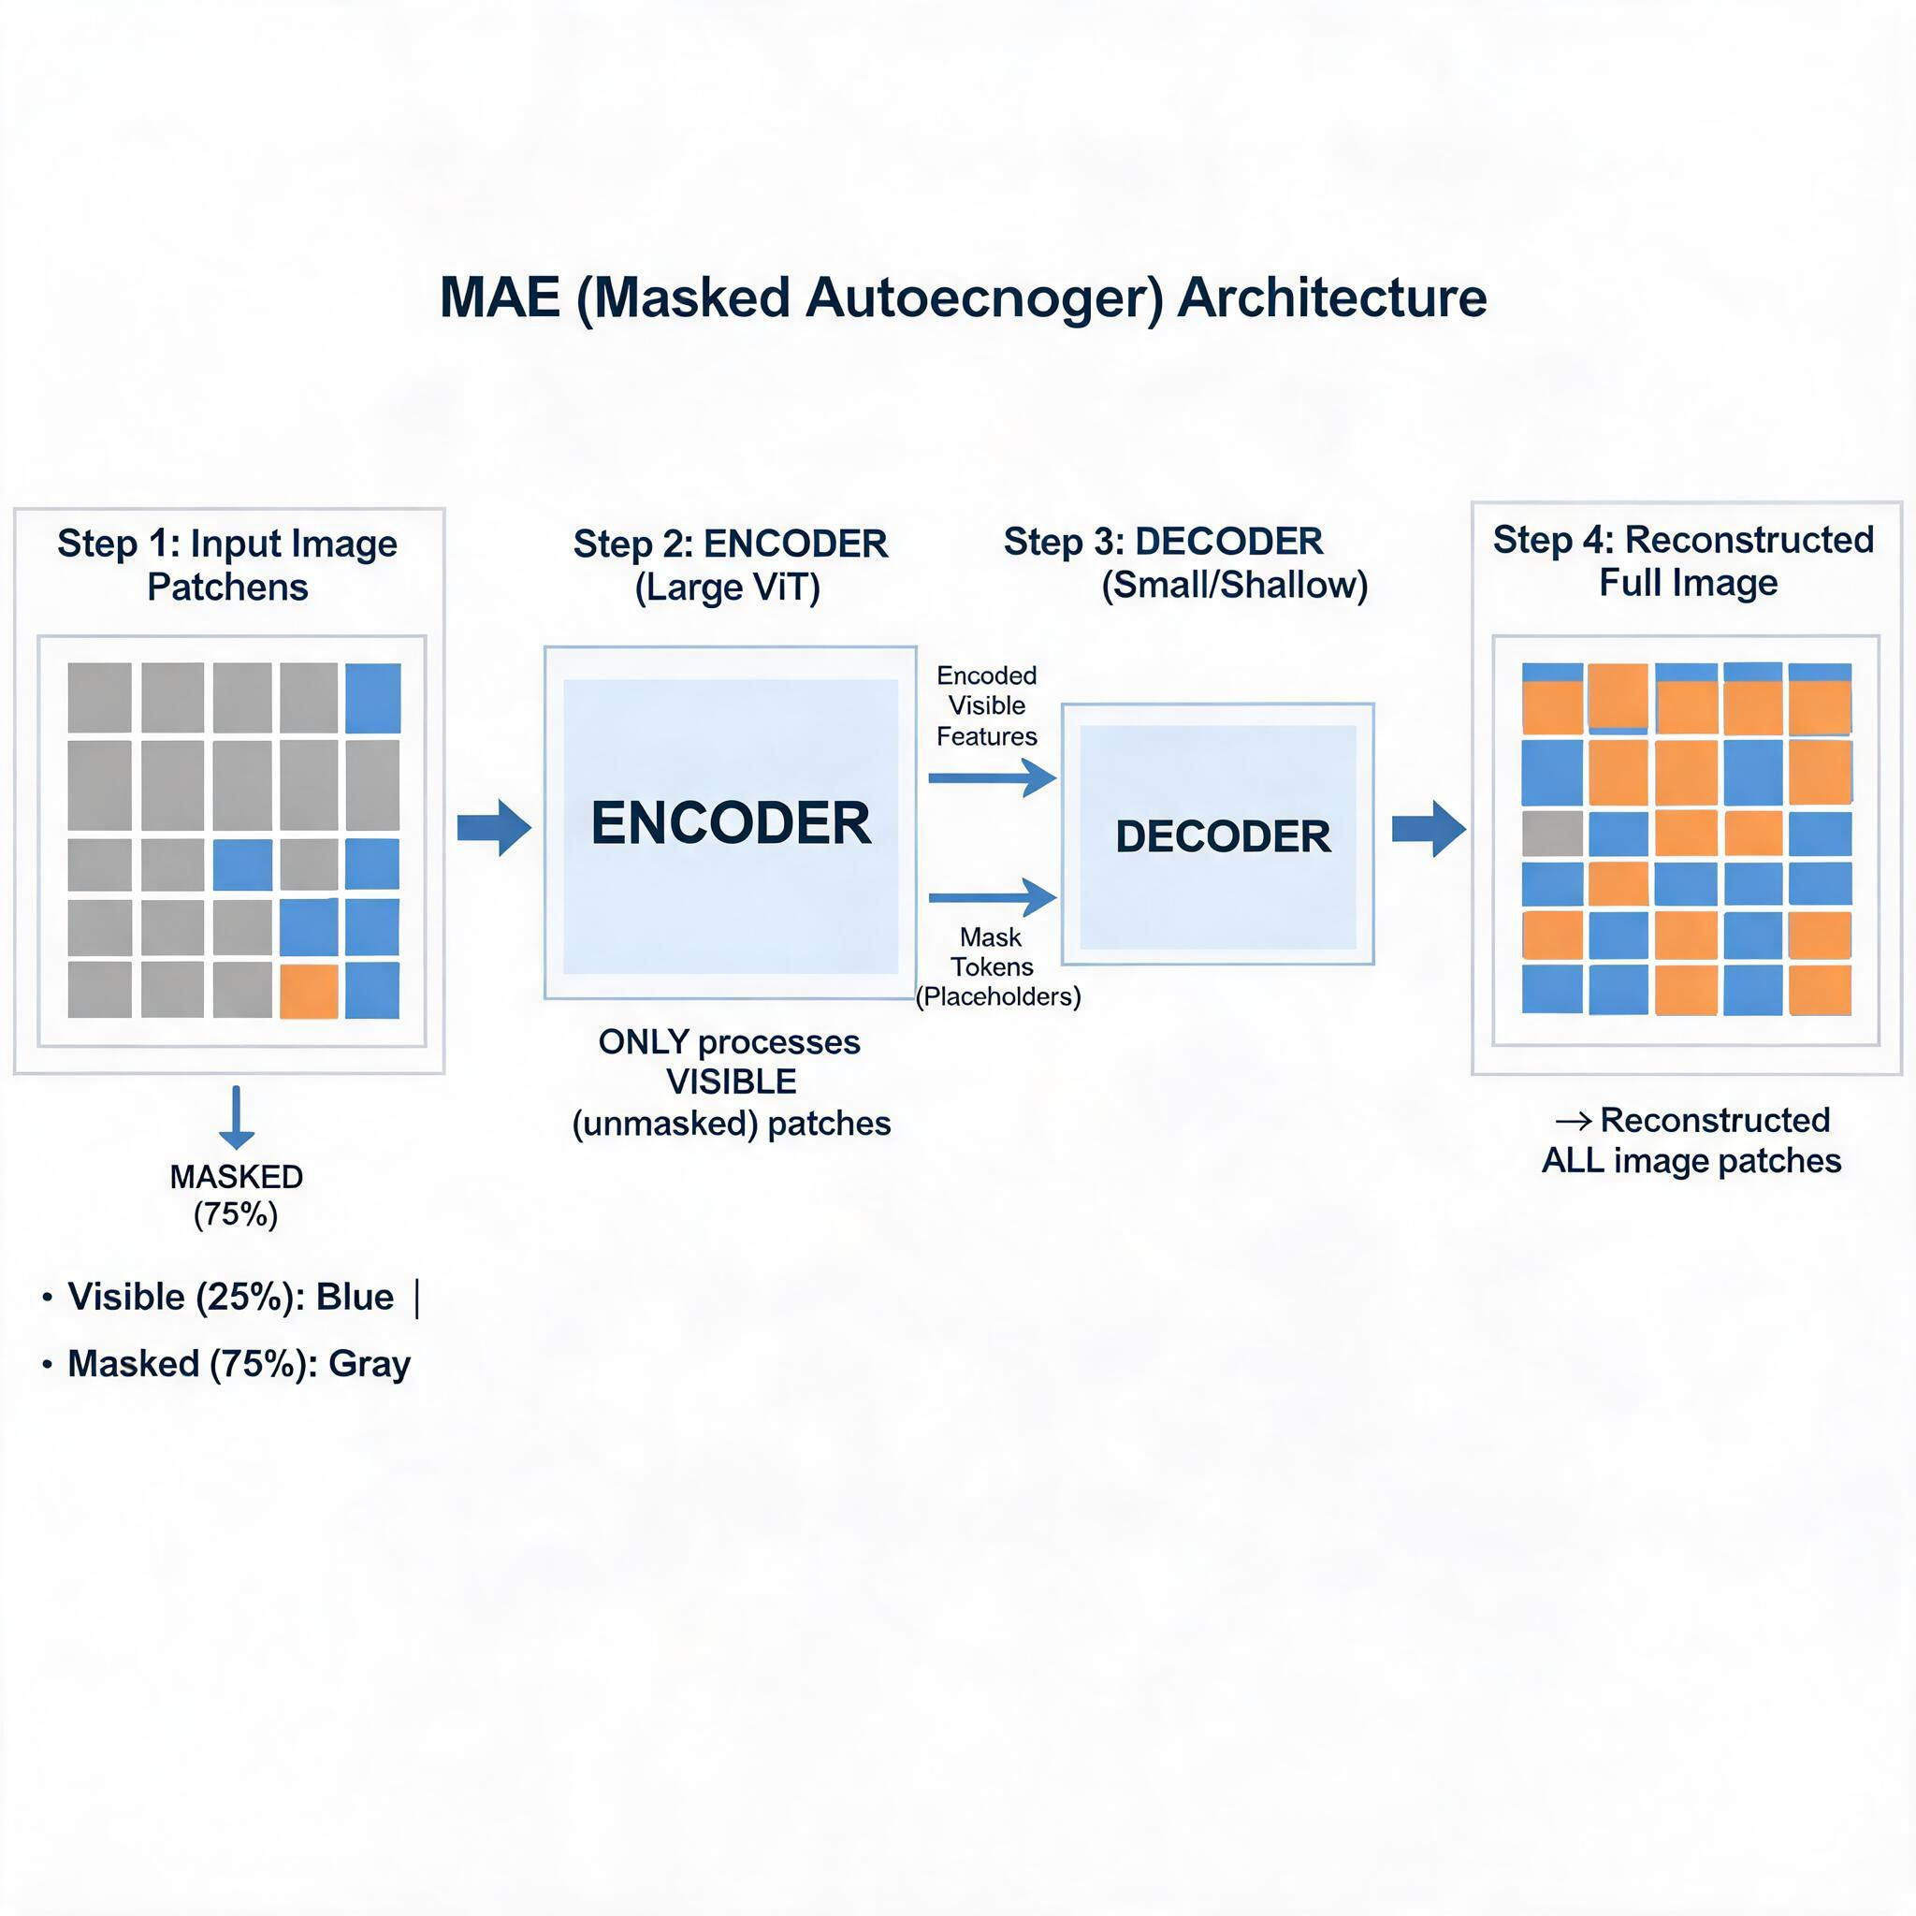
上图展示了不同掩码比例下的可视化效果和重建质量曲线，75% 是最优点。
掩码比例 | 可见 Patch | 重建难度 | 编码器计算 | 线性探测 | 微调 Top-1
25% | 147 | 太简单 | 高 | 55% | 83.5%
50% | 98 | 适中 | 中 | 60% | 85.0%
75% | 49 | 困难 | 低 | 62% | 86.9%
90% | 20 | 极难 | 极低 | 55% | 85.5%
关键发现：
- 75% 是最佳点：重建足够有挑战性迫使语义理解，同时可见信息又足够支撐推断
- 90% 过高：可见信息太少，重建变成模糊的平均化，学不到有用特征
- 计算效率：75% 掩码使编码器计算量仅为全量的约 1/3

5.1.1 为什么 75% 优于 50%？
50% 掩码 (98 可见):
猫照片 — 大部分区域可见, 简单插值即可
重建只需要: "附近的像素是什么颜色"
-> 学到的: 低级纹理, 非语义

75% 掩码 (49 可见):
猫照片 — 大部分区域被遮挡
重建需要理解:
- "这是一只猫" (语义)
- "猫有尖耳朵" (结构知识)
- "毛发应该是橙色的" (颜色推断)
-> 学到的: 高级语义 + 全局结构

90% 掩码 (20 可见):
猫照片 — 只有零星碎片
重建变成: "猫的通用长什么样" (平均化)
-> 学到的: 类别级先验, 但丢失个体信息

5.2 非对称架构的效率
MAE 的非对称设计对预训练效率至关重要：
对称架构 (编码器 = 解码器 = ViT-Large):
编码器: 处理 196 Patch × 24 层 = 大量计算
解码器: 处理 196 Patch × 24 层 = 大量计算
总计算: 2 × ViT-Large (全量)

MAE 非对称 (编码器 = ViT-Large, 解码器 = 8 层浅):
编码器: 处理 49 Patch × 24 层 = 1/4 × ViT-Large
解码器: 处理 196 Patch × 8 层 = 少量计算
总计算: 约 1/3 × ViT-Large

效率提升: 约 6-8 倍 (同等编码器规模下)
这意味着 MAE 可以用同样硬件训练更大的模型，或用更少硬件完成同等规模训练。

5.3 与 BERT 的对比
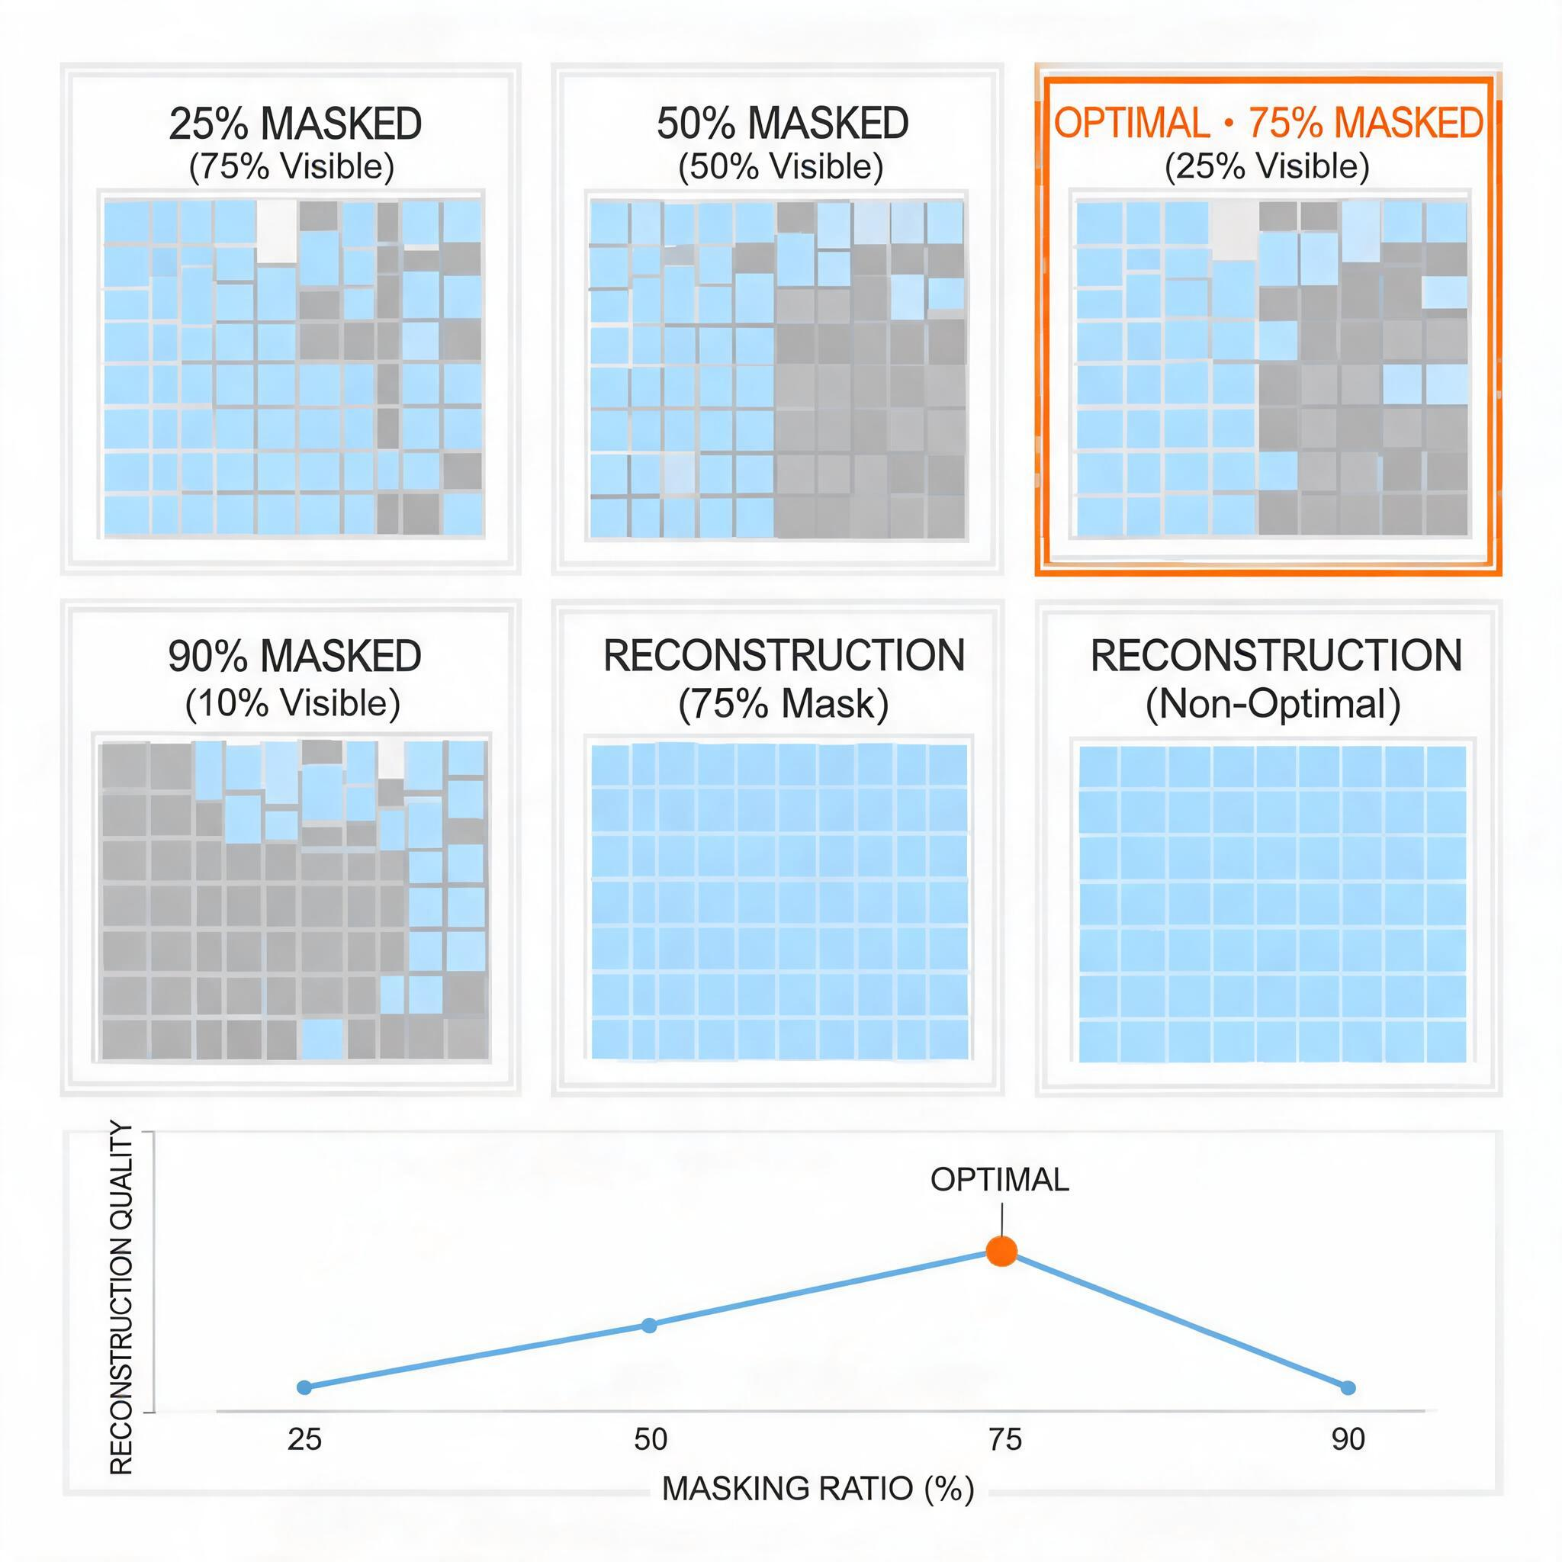
上图对比了 MAE 和 BERT 在掩码预训练上的关键差异。
维度 | BERT (NLP) | MAE (Vision)
数据类型 | 文本 Token | 图像 Patch
掩码比例 | 15% | 75%
掩码对象 | 离散 Token | 连续像素块
重建目标 | 词表中的词 (分类) | 像素值 (回归)
编码器 | Transformer (全量输入) | ViT (仅可见输入)
解码器 | 单层 (MLM Head) | 多层 Transformer
架构对称性 | 对称 (编码器 = 主干) | 非对称 (编码器 >> 解码器)
信息密度 | 高 (每词重要) | 低 (相邻像素冗余)
损失 | 交叉熵 (所有掩码位置) | MSE (仅掩码位置)
为什么不同 | 15% 就够难 | 15% 太简单，需要 75%

5.4 线性探测 vs 微调
MAE 预训练的两种迁移方式：
迁移方式 | 操作 | Top-1 (ViT-L) | 适用场景
线性探测 (Linear Probing) | 冻结编码器，只训练分类头 | 75.8% | 评估表示质量
微调 (Fine-tuning) | 编码器 + 分类头一起训练 | 85.9% | 实际使用
MAE 的线性探测性能低于对比学习方法（如 DINO 的 78.3%），但微调后大幅超越。这说明 MAE 学到的是非线性特征——虽然线性可分性不如对比学习，但微调后能释放更强的表示能力。

六、演进与影响

6.1 视觉自监督新范式
MAE 为视觉自监督学习确立了简单有效的范式：
之前 | MAE 之后
对比学习 (MoCo, SimCLR) 需要复杂的数据增强 | 简单的随机掩码 + 像素重建
需要大量负样本 | 无需负样本
依赖精心设计的 pretext task | 统一的掩码重建框架
扩展性有限 | 随模型规模线性扩展

6.2 视频和时空扩展
模型 | 核心改进
VideoMAE | 时序掩码 + 空间掩码，极高掩码比 (90%+)
MAE-ST | 时空 Tube 掩码
OmniMAE | 统一空间-时间掩码策略

6.3 多模态扩展
模型 | 核心改进
MVLIP | MAE 预训练 + CLIP 对比学习
BEiT v2 | MAE 重建 + VQ 视觉 Token
MultiMAE | 多模态掩码 (RGB + 深度 + 语义)
data2vec | 统一掩码框架 (文本 + 图像 + 语音)

6.3 MAE 在大模型中的地位
MAE 的意义远超自监督预训练本身，它对视觉大模型生态的深远影响体现在：
方向 | 代表模型 | MAE 的角色
自监督 ViT | MAE, SimMIM | 标准预训练方法
分割大模型 | SAM (Segment Anything) | MAE 预训练 ViT 骨干
视频理解 | VideoMAE, TimeSformer | 时序扩展掩码重建
多模态 | FLAVA, MultiMAE | 统一掩码框架
3D 理解 | Point-MAE, ACT | 点云掩码重建
语音 | data2vec-audio | 统一掩码表示学习
何恺明团队后续工作均以 MAE 为基础：从 ViT 到 ViTDet（检测）、到 SAM（分割基础模型），MAE 预训练贯穿其中，证明了"掩码自编码器是可扩展的视觉学习者"这一核心论点。

七、PyTorch 代码实现
以下是 MAE 的简化 PyTorch 实现，涵盖核心组件：
import torch
import torch.nn as nn
import torch.nn.functional as F

class PatchEmbedding(nn.Module):
"""图像分块 + 线性嵌入"""
def __init__(self, img_size=224, patch_size=16, in_channels=3, embed_dim=1024):
super().__init__()
self.num_patches = (img_size // patch_size) ** 2
self.proj = nn.Conv2d(in_channels, embed_dim,
kernel_size=patch_size, stride=patch_size)

def forward(self, x):
x = self.proj(x) # [B, D, 14, 14]
x = x.flatten(2).transpose(1, 2) # [B, 196, D]
return x

class MAEEncoder(nn.Module):
"""MAE 编码器: 仅处理可见 Patch"""
def __init__(self, img_size=224, patch_size=16, embed_dim=1024,
depth=24, num_heads=16):
super().__init__()
self.patch_embed = PatchEmbedding(img_size, patch_size, 3, embed_dim)
num_patches = self.patch_embed.num_patches
self.cls_token = nn.Parameter(torch.zeros(1, 1, embed_dim))
self.pos_embed = nn.Parameter(torch.zeros(1, num_patches + 1, embed_dim))

# 标准 ViT Encoder 层
encoder_layer = nn.TransformerEncoderLayer(
d_model=embed_dim, nhead=num_heads,
dim_feedforward=embed_dim * 4,
dropout=0.0, activation="gelu",
batch_first=True, norm_first=True
)
self.encoder = nn.TransformerEncoder(encoder_layer, depth)
self.norm = nn.LayerNorm(embed_dim)

def forward(self, x, ids_keep):
"""只处理可见 Patch"""
# x: [B, 3, 224, 224], ids_keep: [B, num_visible]
x = self.patch_embed(x) # [B, 196, D]

# 随机采样可见 Patch
x = torch.gather(x, dim=1,
index=ids_keep.unsqueeze(-1).expand(-1, -1, x.size(-1)))

# 加位置编码 (对应可见 Patch 的位置)
pos = torch.gather(self.pos_embed[:, 1:], dim=1,
index=ids_keep.unsqueeze(-1).expand(-1, -1, x.size(-1)))
x = x + pos

# 加 CLS Token
cls = self.cls_token.expand(x.size(0), -1, -1)
x = torch.cat([cls, x], dim=1)

# 编码
x = self.encoder(x)
x = self.norm(x)
return x # [B, 1 + num_visible, D]

class MAEDecoder(nn.Module):
"""MAE 轻量解码器: 处理全量 Patch (可见编码 + Mask Token)"""
def __init__(self, num_patches=196, encoder_dim=1024, decoder_dim=512,
depth=8, num_heads=8, patch_size=16, in_channels=3):
super().__init__()
self.num_patches = num_patches
self.patch_size = patch_size
self.in_channels = in_channels

# 编码器维度 -> 解码器维度
self.decoder_embed = nn.Linear(encoder_dim, decoder_dim)

# Mask Token (共享可学习向量)
self.mask_token = nn.Parameter(torch.zeros(1, 1, decoder_dim))

# 解码器位置编码
self.decoder_pos_embed = nn.Parameter(
torch.zeros(1, num_patches + 1, decoder_dim))

# 轻量 Transformer
decoder_layer = nn.TransformerEncoderLayer(
d_model=decoder_dim, nhead=num_heads,
dim_feedforward=decoder_dim * 4,
dropout=0.0, activation="gelu",
batch_first=True, norm_first=True
)
self.decoder = nn.TransformerEncoder(decoder_layer, depth)
self.norm = nn.LayerNorm(decoder_dim)

# 重建头: 解码器维度 -> 像素值
self.decoder_pred = nn.Linear(decoder_dim,
patch_size * patch_size * in_channels)

def forward(self, encoder_out, ids_keep, ids_restore):
"""
encoder_out: [B, 1 + num_visible, encoder_dim]
ids_keep: 可见 Patch 的索引
ids_restore: 用于恢复全量顺序的索引
"""
# 移除 CLS Token
x = encoder_out[:, 1:, :] # [B, num_visible, encoder_dim]

# 投影到解码器维度
x = self.decoder_embed(x) # [B, num_visible, decoder_dim]

# 构造全量序列: 可见编码 + Mask Token
num_masked = self.num_patches - x.size(1)
mask_tokens = self.mask_token.expand(
x.size(0), num_masked, -1) # [B, num_masked, decoder_dim]

# 拼接可见编码和 Mask Token, 然后按 ids_restore 恢复原始顺序
x_full = torch.cat([x, mask_tokens], dim=1) # [B, 196, decoder_dim]
x_full = torch.gather(x_full, dim=1,
index=ids_restore.unsqueeze(-1).expand(-1, -1, x_full.size(-1)))

# 加位置编码
x_full = x_full + self.decoder_pos_embed[:, 1:, :]

# 解码
x_full = self.decoder(x_full)
x_full = self.norm(x_full)

# 重建像素
x_full = self.decoder_pred(x_full) # [B, 196, P*P*C]
return x_full

class MAE(nn.Module):
"""完整 MAE 模型"""
def __init__(self, img_size=224, patch_size=16,
encoder_dim=1024, encoder_depth=24, encoder_heads=16,
decoder_dim=512, decoder_depth=8, decoder_heads=8,
mask_ratio=0.75):
super().__init__()
self.patch_size = patch_size
self.mask_ratio = mask_ratio
num_patches = (img_size // patch_size) ** 2

self.encoder = MAEEncoder(img_size, patch_size, encoder_dim,
encoder_depth, encoder_heads)
self.decoder = MAEDecoder(num_patches, encoder_dim, decoder_dim,
decoder_depth, decoder_heads,
patch_size, 3)

def random_masking(self, x, mask_ratio=0.75):
"""随机掩码: 返回可见 Patch, 掩码标记, 恢复索引"""
B, N, D = x.shape
num_keep = int(N * (1 - mask_ratio))

# 随机打乱
noise = torch.rand(B, N, device=x.device)
ids_shuffle = torch.argsort(noise, dim=1)
ids_restore = torch.argsort(ids_shuffle, dim=1)

# 保留前 num_keep 个
ids_keep = ids_shuffle[:, :num_keep]
# 掩码标记 (1 = 被掩码)
mask = torch.ones(B, N, device=x.device)
mask[:, :num_keep] = 0
mask = torch.gather(mask, dim=1, index=ids_restore)

return ids_keep, mask, ids_restore

def patchify(self, images):
"""将图像转为 Patch: [B, 3, H, W] -> [B, N, P*P*C]"""
p = self.patch_size
h = w = images.shape[2] // p
x = images.reshape(images.shape[0], 3, h, p, w, p)
x = torch.einsum('nchpwq->nhwpqc', x)
x = x.reshape(images.shape[0], h * w, p * p * 3)
return x

def forward(self, images):
"""前向传播: 掩码 -> 编码 -> 解码 -> 重建损失"""
# 1. 分块
patches = self.encoder.patch_embed(images) # [B, 196, D]

# 2. 随机掩码
ids_keep, mask, ids_restore = self.random_masking(patches, self.mask_ratio)

# 3. 编码 (仅可见 Patch)
encoder_out = self.encoder(images, ids_keep) # [B, 1+49, D]

# 4. 解码 (全量)
pred = self.decoder(encoder_out, ids_keep, ids_restore) # [B, 196, P*P*C]

# 5. 计算损失 (仅被掩码位置)
target = self.patchify(images) # [B, 196, P*P*C]
loss = (pred - target) ** 2
loss = loss.mean(dim=-1) # 每个 Patch 的 MSE

# 只计算掩码位置的损失
loss = (loss * mask).sum() / mask.sum()
return loss

# ===== 使用示例 =====
model = MAE(
img_size=224, patch_size=16,
encoder_dim=1024, encoder_depth=24, encoder_heads=16,
decoder_dim=512, decoder_depth=8, decoder_heads=8,
mask_ratio=0.75
)

# 模拟输入
images = torch.randn(4, 3, 224, 224) # 4 张图

# 前向 + 损失
loss = model(images)
print(f"MAE Loss: {loss.item():.4f}")

# 反向传播
loss.backward()
print("梯度已计算, 模型参数可更新")

# 预训练后迁移:
# 1. 丢弃 decoder, 保留 encoder
# 2. 在 encoder 输出上加分类头
# 3. 在 ImageNet 上微调 (全参数)
# encoder = model.encoder
# classifier = nn.Linear(1024, 1000)

八、总结
MAE 的核心贡献可以归纳为以下五点：
- 视觉自监督的突破：首次证明 BERT 式掩码自编码器在视觉领域可以超越有监督预训练，填补了视觉自监督长期落后于 NLP 的空白，确立了掩码重建作为视觉预训练的标准范式。
- 高掩码比例的洞察：基于图像信息冗余性的深度分析，提出 75% 的极高掩码比例，迫使模型从简单插值转向语义理解，这是 MAE 成功的关键设计。
- 非对称编解码器：编码器仅处理 25% 可见 Patch（省 3-4 倍计算），解码器轻量且预训练后丢弃，使得 ViT-Large/Huge 的大规模预训练变得高效可行。
- 可扩展性验证：ViT-Huge 预训练后在 ImageNet 达到 87.8% Top-1，证明掩码自编码器随模型规模扩展而性能提升，验证了"可扩展视觉学习者"的论点。
- 视觉基础模型基石：MAE 预训练的 ViT 骨干被 SAM（Segment Anything）等视觉基础模型采用，其掩码思想扩展到视频、3D、多模态等领域，开创了视觉预训练新纪元。
从 BERT 到 MAE，掩码自监督从 NLP 走向视觉；从 MAE 到 SAM、VideoMAE、data2vec，掩码预训练成为跨模态自监督学习的通用范式。MAE 证明了：简单的思想，经过精妙的设计，可以产生深远的影响——这正是何恺明团队一以贯之的研究美学。

参考文献
- He, K., et al. "Masked Autoencoders Are Scalable Vision Learners." CVPR 2022.
- Devlin, J., et al. "BERT: Pre-training of Deep Bidirectional Transformers for Language Understanding." NAACL 2019.
- Bao, H., et al. "BEiT: BERT Pre-Training of Image Transformers (BEiT)." ICLR 2022.
- Tong, Z., et al. "VideoMAE: Masked Autoencoders are Data-Efficient Learners for Self-Supervised Video Pre-Training." NeurIPS 2022.
- Baevski, A., et al. "data2vec: A General Framework for Self-Supervised Learning in Speech, Vision and Language." ICML 2022.
- Kirillov, A., et al. "Segment Anything (SAM)." ICCV 2023.

